BIODATA
LULUSAN TAHUN 2022
UNIVERSITAS MUSLIM NUSANTARA AL WAHLIYAH

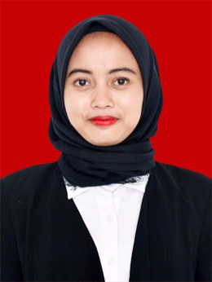
- IDENTITAS
Nama : Chairunnisa
NPM : 181424001
Tempat/ Tanggal Lahir : Patumbak, 02 Mei 2000
Jenis Kelamin : Perempuan
Agama : Islam
Anak Ke : 2 (dua) dari 3 bersaudara
Alamat : Jalan Tuar Amplas Gg Mesjid No 58 A
No. Telp / HP : 085270382687

- PENDIDIKAN
SD : SD Negeri 064972 Medan
SLTP/SMP : MTS EXPGA Univa Medan
SLTA/SMA/SMU : MAS Al Ulum Medan
S1 : UMN Al Washliyah Medan
Judul Skripsi : Upaya Meningkatkan Nilai Agama Dan Moral Anak Usia Dini Dengan Metode Permainan Cerita Islami Di TK Nurul Darfah Kecamatan Medan Amplas Tahun Ajaran 2021-2022
Dosen Pembimbing : Aminda Tri Handayani, S.Psi.,M.Psi

- ORANG TUA
Nama (Ayah ) : Alm. Syofian
Nama (Ibu ) : Mesityk
Pekerjaan : Pedagang lontong
Alamat : Jalan Tuar Amplas Gg Mesjid No 58 A

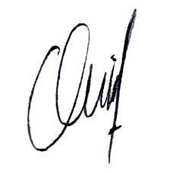
Medan, September 2022
Hormat Saya,

CHAIRUNNISA
NPM. 181424001

